ПРОТОКОЛ ОПОВЕЩЕНИЯ
Согласно метеорологических данных ФГБУ «Среднесибирского управления по гидрометеорологии и мониторингу окружающей среды»

МБ № 232
от 20.08.2022г.

ПРЕДУПРЕЖДЕНИЯ
О НЕБЛАГОПРИЯТНЫХ ЯВЛЕНИЯХ ПОГОДЫ

21 августа на юге Таймырского МР местами ожидается сильный северный ветер, порывы 15-18 м/с. В Эвенкийском МР местами сильные дожди. В Туруханском, в центральных и южных районах местами сохранится высокая пожарная опасность IV класса.

Данную информацию довести до глав муниципальных образований для принятия превентивных мер по предупреждению возникновения ЧС и провести оповещение населения.

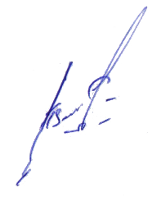
Старший оперативный дежурный
КГКУ «Центр ГО и ЧС Красноярского края» П.Б. Лесников

Информация доведена 20.08.2022г. в 12:55 по П-160, П-166м, мобильному приложению "Система оповещения 112", электронной почте и телефону.

Исполнитель: оперативный дежурный Ц ГОЧС
по Красноярскому краю И.Г.Крымов
Контактный телефон: 8-3912-908807, 908107
Эл. Адрес: ingen@krsk.sibrc.mchs.ru

